Chapitre 2 : Fractions

Rappel : une fraction = $\frac{numérateur}{dénominateur}$

Le numérateur et le dénominateur doivent être des nombres entiers.

I. Les différentes représentations des fractions

1) Comme expression d’une proportion

|  |  |
| --- | --- |
|  | Ce « gâteau » est partagé en 4 parts égales.  La partie colorée représente :  - 3 parts sur 4  - les 3 quarts du gâteau  - les $\frac{3}{4}$ du gâteau. |

Pour représenter des fractions, il est également possible de s’aider d’une droite graduée.

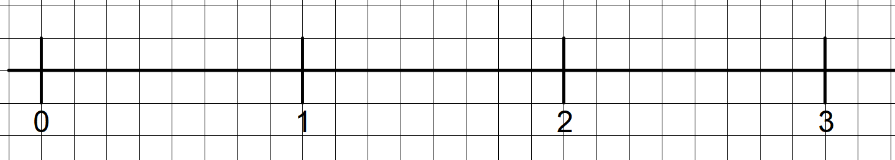

⇨ Placer sur cette droite graduée les fractions suivantes :

; ;

2) Comme quotient

La fraction $\frac{5}{4}$ est aussi un nombre décimal (c’est-à-dire avec un nombre fini de chiffres après la virgule)

$\frac{5}{4}$ 5 : 4 = 1,25

Remarque :

Certaines fractions n’admettent pas d’écriture décimale.

Par exemple, $\frac{2}{7}$ ≃ 0,286 (arrondi au millième)

Exemple :

Donner une écriture fractionnaire des nombres suivants : 2,8 ; 3,65 ; 4,001

2, 8 = $\frac{28}{10}$ 3,65 = $\frac{365}{100}$ 4,001 = $\frac{4001}{1000}$

Tout nombre décimal s’écrit sous la forme d’une fraction.

II. Des fractions égales

Règle :

On ne change pas une fraction quand on multiplie son numérateur ET son dénominateur par un même nombre.

Exemples :

- Trouver d’autres fractions égales à .

|  |  |
| --- | --- |
| = = | = = |
| = = | = = |

- Pour chacune des fractions suivantes, trouver trois fractions égales :

|  |  |
| --- | --- |
| $\frac{5}{2}$ = = = | $\frac{9}{5}$ = = = |

III. Comment simplifier une fraction ?

Méthode :

⇨ Simplifier la fraction $\frac{49}{63}$

49 et 63 appartiennent à une même table de multiplication, celle de 7.

Donc on peut simplifier $\frac{49}{63}$ par 7.

On a :

|  |  |
| --- | --- |
| $\frac{49}{63}$ = = | Ou = = |

⇨ Simplifier de même les fractions suivantes :

|  |  |
| --- | --- |
| a) $\frac{12}{28}$ = = | c) $\frac{63}{81}$ = = |
| b) $\frac{45}{35}$ = = | d) $\frac{110}{132}$ = = |

Définition :

Une fraction que l’on ne peut pas simplifier davantage est appelée une fraction irréductible.

Par exemple, $\frac{6}{8}$ n’est pas une fraction irréductible.

|  |  |
| --- | --- |
| $\frac{6}{8}$ = = | $\frac{3}{4}$ est une fraction irréductible |

IV. Comment comparer des fractions ?

1) Comparaison à 1

Propriétés

- Si le numérateur est supérieur au dénominateur alors la fraction est supérieure à 1.

- Si le numérateur est inférieur au dénominateur alors la fraction est inférieure à 1.

Exemples :

Compléter :

a) … 1 b) … 1 c) … 1

2) Fractions ayant les numérateurs ou les dénominateurs communs

Propriétés :

- Pour comparer deux fractions qui ont le même dénominateur, la plus grande est celle qui a le numérateur le plus grand.

- Pour comparer deux fractions qui ont le même numérateur, la plus grande est celle qui a le dénominateur le plus petit.

Exemples :

Compléter :

a) … b) … c) … d) …

3) Fractions ayant les numérateurs ou les dénominateurs différents

Méthode :

Pour comparer deux fractions, il faut les mettre sous le même dénominateur, puis il suffit de comparer les numérateurs.

Exemples :

|  |  |
| --- | --- |
| a) Comparer $\frac{2}{3}$ et $\frac{10}{12}$ | b) Comparer $\frac{2}{5}$ et $\frac{1}{3}$ |
| $\frac{2}{3}$ = = | $\frac{2}{5}$ = = |
| On a : $\frac{8}{12}$… $\frac{10}{12}$ | $\frac{1}{3}$ = = |
| donc $\frac{2}{3}$… $\frac{10}{12}$ | On a : $\frac{6}{15}$… $\frac{5}{15}$ |
|  | donc $\frac{2}{5}$… $\frac{1}{3}$ |

V. Additions et soustractions de fractions

1) Lorsque les fractions ont le même dénominateur

Règle :

Pour additionner (ou soustraire) des fractions qui ont le même dénominateur, il suffit d’additionner (ou de soustraire) les numérateurs et de garder le dénominateur.

|  |  |
| --- | --- |
| a) + = = | b) - = |
| c) - = | d) + = |
| e) + = = = |  |

2) Lorsque les fractions n’ont pas le même dénominateur

Règle :

Pour additionner (ou soustraire) des fractions ayant des dénominateurs différents, il faut d’abord les mettre sous le même dénominateur.